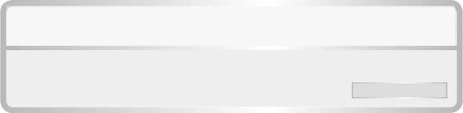
สารในชีวิตประจำวัน

หน่วยการเรียนรู้ที่ 4
เวลาเรียน 13 ชั่วโมง

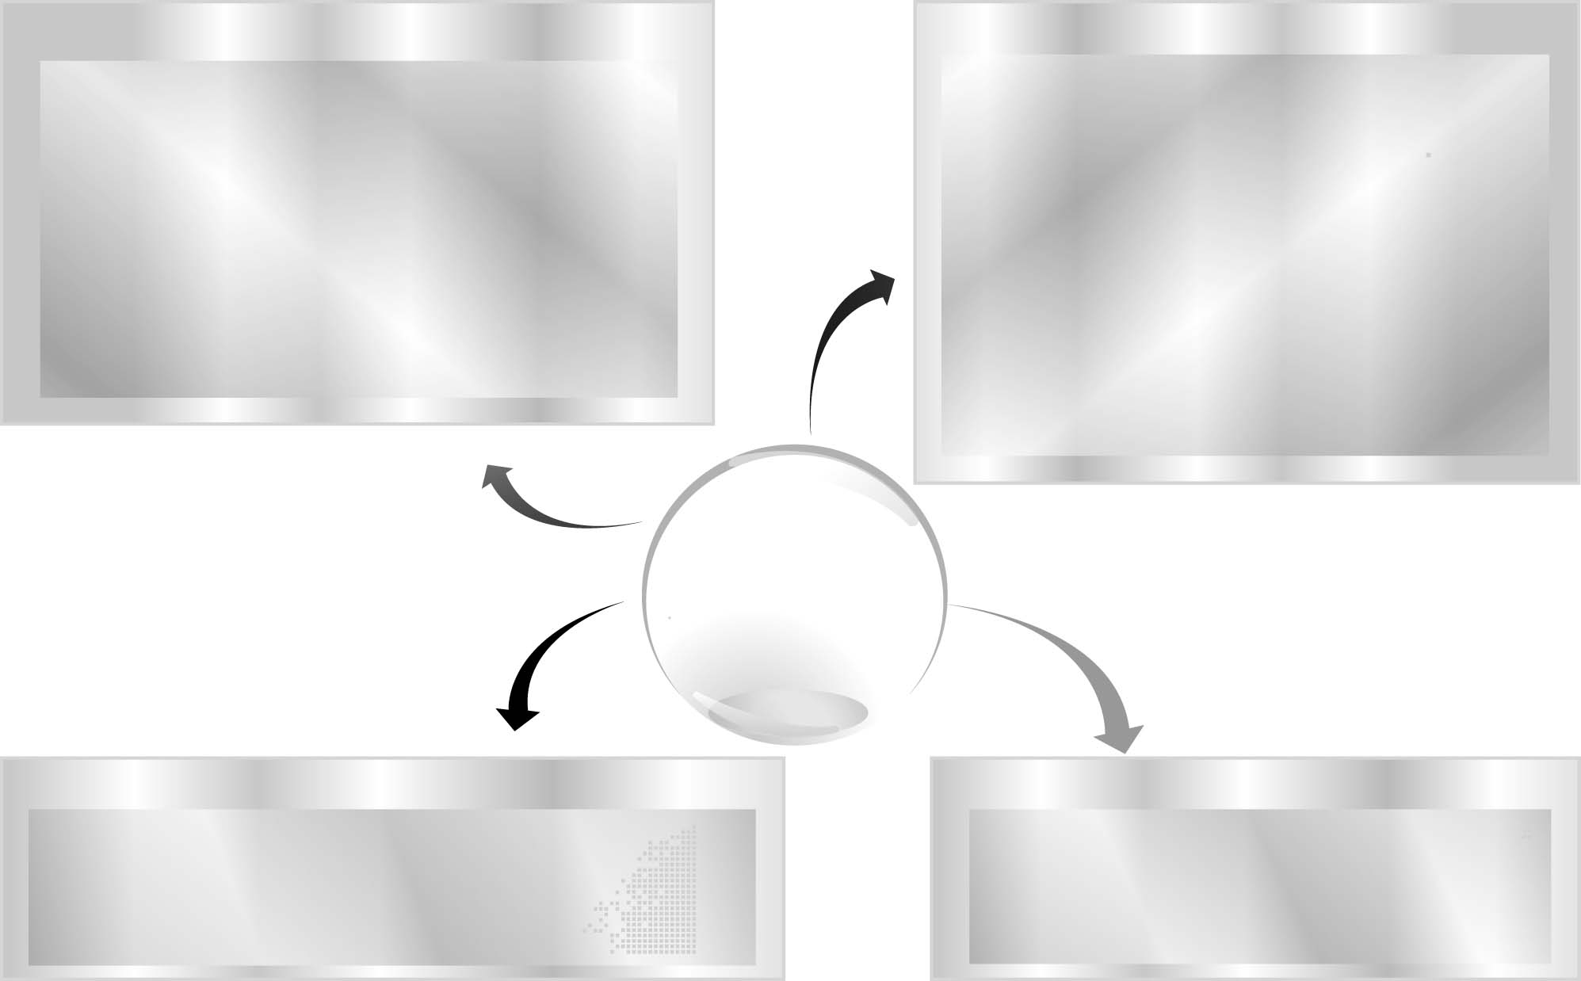
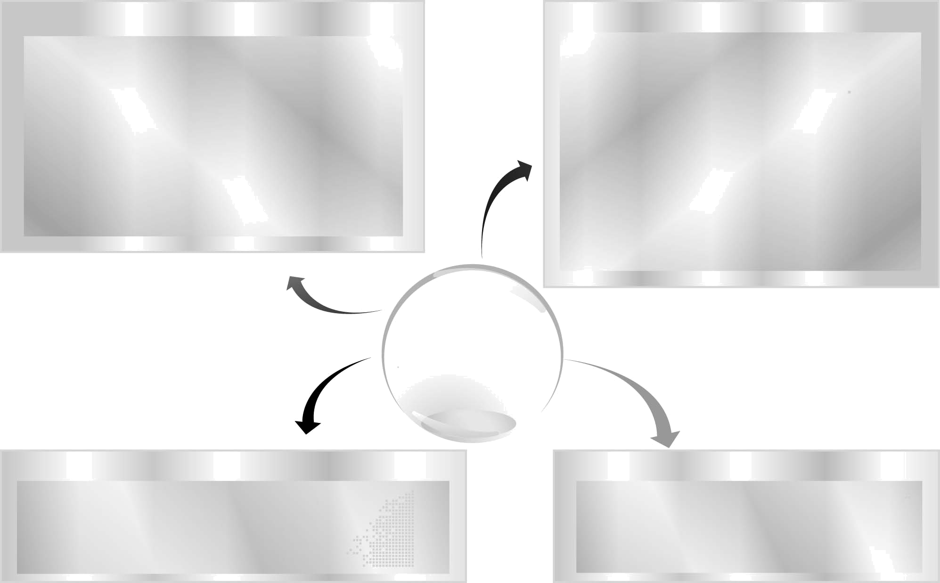
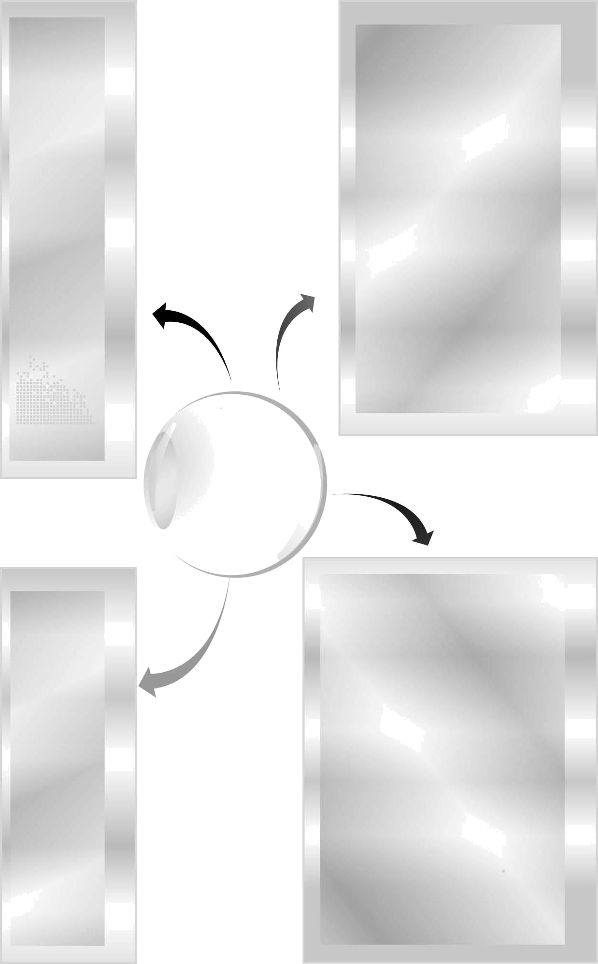
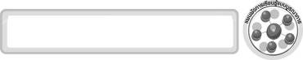
แผนผังการเรียนรู้แบบบูรณาการ
วิทยาศาสตร์
▪ สารรอบตัวเรา
▪ การเปลี่ยนแปลงของสาร
▪ การจำแนกประเภทของสาร
▪ การแยกสาร
▪ ผลของสารต่อชีวิตและสิ่งแวดล้อม

ภาษาไทย
▪ ฟังแสดงความคิดเห็น ฟังสรุปสาระสำคัญ และ
จับใจความ
▪ พูดแสดงความคิดเห็น และตอบคำถาม
▪ อ่านและสะกดคำถูกต้อง
▪ เขียนตอบคำถามกิจกรรมการทดลอง

สุขศึกษาและพลศึกษา
▪ เลือกใช้สารในชีวิตประจำวันได้อย่างถูกต้องและ ปลอดภัย

การงานอาชีพและเทคโนโลยี
▪ ประดิษฐ์เครื่องกรองน้ำอย่างง่ายโดยใช้วัสดุในท้องถิ่น

สารในชีวิตประจำวัน

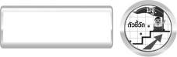
ตัวชี้วัด

1. ว 3.1 ป.6/1 ทดลองและอธิบายสมบัติของของแข็ง ของเหลว และแก๊ส
2. ว 3.1 ป.6/2 จำแนกสารเป็นกลุ่มโดยใช้สถานะหรือเกณฑ์อื่นที่กำหนดเอง
3. ว 3.1 ป.6/3 ทดลองและอธิบายวิธีการแยกสารบางชนิดที่ผสมกันโดยการร่อน การตกตะกอน การกรอง การระเห็ด การระเหยแห้ง
4. ว 3.1 ป.6/4 สำรวจและจำแนกประเภทของสารต่าง ๆ ที่ใช้ในชีวิตประจำวัน โดยใช้สมบัติและการใช้ประโยชน์ของสารเป็นเกณฑ์
5. ว 3.1 ป.6/5 อภิปรายการเลือกใช้สารแต่ละประเภทได้อย่างถูกต้องและปลอดภัย
6. ว 8.1 ป.6/1 ตั้งคำถามเกี่ยวกับประเด็น หรือเรื่อง หรือสถานการณ์ ที่จะศึกษาตามที่กำหนดให้และตามความสนใจ
7. ว 8.1 ป.6/2 วางแผนการสังเกต เสนอการสำรวจตรวจสอบ หรือศึกษาค้นคว้า และคาดการณ์สิ่งที่จะพบจากการสำรวจตรวจสอบ
8. ว 8.1 ป.6/3 เลือกอุปกรณ์ และวิธีการสำรวจตรวจสอบที่ถูกต้อง เหมาะสมให้ได้ผลที่ครอบคลุมและเชื่อถือได้
9. ว 8.1 ป.6/4 บันทึกข้อมูลในเชิงปริมาณและคุณภาพ วิเคราะห์ และตรวจสอบผลกับสิ่งที่คาดการณ์ไว้ นำเสนอผลและข้อสรุป
10. ว 8.1 ป.6/5 สร้างคำถามใหม่เพื่อการสำรวจตรวจสอบต่อไป
11. ว 8.1 ป.6/6 แสดงความคิดเห็นอย่างอิสระ อธิบาย ลงความเห็นและสรุปสิ่งที่ได้เรียนรู้
12. ว 8.1 ป.6/7 บันทึกและอธิบายผลการสำรวจตรวจสอบตามความเป็นจริง มีเหตุผลและมีประจักษ์พยานอ้างอิง
13. ว 8.1 ป.6/8 นำเสนอ จัดแสดงผลงาน โดยอธิบายด้วยวาจา และเขียนรายงานแสดงกระบวนการและผลของงานให้ผู้อื่นเข้าใจ

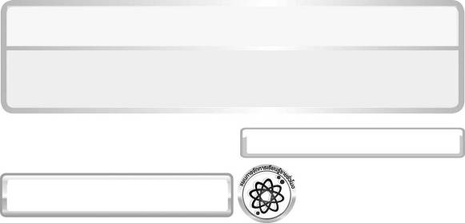
หน่วยการเรียนรู้ที่ 4 สารในชีวิตประจำวัน

แผนการจัดการเรียนรู้ที่ 1 ของแข็ง ของเหลว และแก๊ส (1)

ชั้นประถมศึกษาปีที่ 6 เวลา 1 ชั่วโมง

แผนการจัดการเรียนรู้รายชั่วโมง

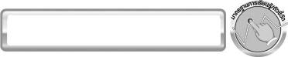
มาตรฐานการเรียนรู้/ตัวชี้วัด

มาตรฐาน ว 3.1 เข้าใจสมบัติของสาร ความสัมพันธ์ระหว่างสมบัติของสารกับโครงสร้างและแรงยึดเหนี่ยวระหว่างอนุภาค มีกระบวนการสืบเสาะหาความรู้และจิตวิทยาศาสตร์ สื่อสารสิ่งที่เรียนรู้ และนำความรู้ไปใช้ประโยชน์
ตัวชี้วัด
1. ว 3.1 ป.6/1 ทดลองและอธิบายสมบัติของของแข็ง ของเหลว และแก๊ส
2. ว 3.1 ป.6/2 จำแนกสารเป็นกลุ่ม โดยใช้สถานะหรือเกณฑ์อื่นที่กำหนดเอง
มาตรฐานการเรียนรู้
มาตรฐาน ว 8.1 ใช้กระบวนการทางวิทยาศาสตร์และจิตวิทยาศาสตร์ในการสืบเสาะหาความรู้ การแก้ปัญหา รู้ว่าปรากฏการณ์ทางธรรมชาติที่เกิดขึ้นส่วนใหญ่มีรูปแบบที่แน่นอน สามารถอธิบายและตรวจสอบได้ภายใต้ข้อมูลและเครื่องมือที่มีอยู่ในช่วงเวลานั้น ๆ เข้าใจว่าวิทยาศาสตร์ เทคโนโลยี สังคม และสิ่งแวดล้อม มีความเกี่ยวข้องสัมพันธ์กัน
ตัวชี้วัด
1. ว 8.1 ป.6/1 ตั้งคำถามเกี่ยวกับประเด็น หรือเรื่อง หรือสถานการณ์ ที่จะศึกษา
ตามที่กำหนดให้และตามความสนใจ
2. ว 8.1 ป.6/2 วางแผนการสังเกต เสนอการสำรวจตรวจสอบ หรือศึกษาค้นคว้า และคาดการณ์สิ่งที่จะพบจากการสำรวจตรวจสอบ
3. ว 8.1 ป.6/3 เลือกอุปกรณ์ และวิธีการสำรวจตรวจสอบที่ถูกต้องเหมาะสมให้ได้ผลที่ครอบคลุมและเชื่อถือได้
4. ว 8.1 ป.6/4 บันทึกข้อมูลในเชิงปริมาณและคุณภาพ วิเคราะห์ และตรวจสอบผลกับสิ่งที่คาดการณ์ไว้ นำเสนอผลและข้อสรุป
5. ว 8.1 ป.6/5 สร้างคำถามใหม่เพื่อการสำรวจตรวจสอบต่อไป
6. ว 8.1 ป.6/6 แสดงความคิดเห็นอย่างอิสระ อธิบาย ลงความเห็นและสรุปสิ่งที่ได้เรียนรู้
7. ว 8.1 ป.6/7 บันทึกและอธิบายผลการสำรวจตรวจสอบตามความเป็นจริง มีเหตุผล และมีประจักษ์พยานอ้างอิง
8. ว 8.1 ป.6/8 นำเสนอ จัดแสดงผลงานโดยอธิบายด้วยวาจา และเขียนรายงานแสดงกระบวนการและผลของงานให้ผู้อื่นเข้าใจ

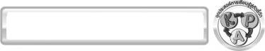
จุดประสงค์การเรียนรู้สู่ตัวชี้วัด

1. ทดลอง สังเกต บันทึก และสรุปผลการทดลองเกี่ยวกับรูปร่างและปริมาตรของสารในสถานะของแข็ง ของเหลว และแก๊สได้ (P)
2. อธิบายเกี่ยวกับรูปร่างและปริมาตรของสารในสถานะของแข็ง ของเหลว และแก๊สได้ (K)
3. เป็นคนช่างสังเกต ช่างคิดช่างสงสัย และเป็นผู้ที่มีความความตือรือร้นในการเสาะแสวงหาความรู้

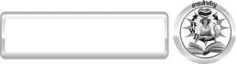
สาระสำคัญ

วัตถุสิ่งของรอบตัวเรา มีตัวตน มีมวล และต้องการที่อยู่ มี 3 สถานะคือ ของแข็ง ของเหลว และแก๊ส มีสมบัติแตกต่างกัน ของแข็งมีรูปทรงและปริมาตรที่คงที่แน่นอนไม่เปลี่ยนแปลงไปตามภาชนะที่บรรจุ ของเหลวมีรูปทรงเปลี่ยนไปตามภาชนะที่บรรจุ แต่ปริมาตรจะคงที่ แก๊สมีรูปทรงและปริมาตรเปลี่ยนแปลงไปตามภาชนะที่บรรจุหรือฟุ้งกระจายอยู่ในอากาศ อากาศอยู่ในสถานะแก๊ส
ฟุ้งกระจายอยู่ทั่วไป อากาศมองไม่เห็นแต่สัมผัสได้

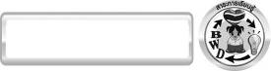
สาระการเรียนรู้

สารรอบตัวเรา
- สมบัติของของแข็ง ของเหลว และแก๊ส
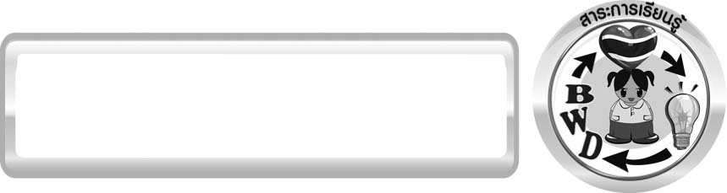
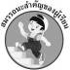
สมรรถนะสำคัญของผู้เรียน
1. ความสามารถในการสื่อสาร
▪ การอธิบาย การอ่าน การเขียน การพูดหน้าชั้นเรียน
2. ความสามารถในการคิด
▪ การสังเกต การเปรียบเทียบ การคิดวิเคราะห์ การสร้างคำอธิบาย การสื่อความหมายการจัดระบบความคิดเป็นแผนภาพ การทำกิจกรรมทดลองโดยใช้กระบวนการทางวิทยาศาสตร์
3. ความสามารถในการแก้ปัญหา
▪ การแก้ปัญหาขณะปฏิบัติกิจกรรม
4. ความสามารถในการใช้ทักษะชีวิต
▪ กระบวนการกลุ่ม

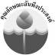
คุณลักษณะอันพึงประสงค์

ใฝ่เรียนรู้
ตัวชี้วัดที่ 4.2 แสวงหาความรู้จากแหล่งเรียนรู้ต่าง ๆ ทั้งภายในและภายนอกโรงเรียนด้วยการเลือกใช้สื่ออย่างเหมาะสม บันทึกความรู้ วิเคราะห์ สรุปเป็นองค์ความรู้ สามารถนำไปใช้ในชีวิตประจำวันได้

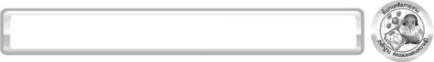
ชิ้นงานหรือภาระงาน (หลักฐาน ร่องรอยแสดงความรู้)

แผนภาพความคิด สมบัติของของแข็ง ของเหลว และแก๊ส

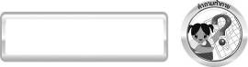
คำถามท้าทาย

สารในสถานะของแข็ง ของเหลว แก๊ส มีสมบัติเหมือนหรือแตกต่างกัน อย่างไร

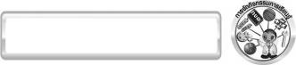
การจัดกิจกรรมการเรียนรู้

ขั้นที่ 1 สร้างความสนใจ (engagement) (5 นาที)
1. ครูนำเข้าสู่บทเรียนเกี่ยวกับสารรอบตัวเรา โดยครูให้นักเรียนศึกษาแถบข้อความ ดังนี้

สาร หมายถึง สิ่งที่มีองค์ประกอบอย่างเดียวกัน มีสมบัติเฉพาะตัว ไม่สามารถแบ่งแยก
ให้เป็นส่วนอื่นที่มีองค์ประกอบและสมบัติต่างไปจากเดิม

สสาร หมายถึง สิ่งที่มีตัวตน มีมวล มีน้ำหนัก ต้องการที่อยู่ สัมผัสได้ด้วยประสาทสัมผัส
ทั้งห้า สารเป็นองค์ประกอบย่อยของสสาร

จากนั้นครูถามคำถามกระตุ้นความคิดนักเรียน ดังนี้
1.1 สารและสสารเหมือนหรือแตกต่างกัน อย่างไร (แตกต่างกัน สารเป็นองค์ประกอบย่อย ของสสาร สาร หมายถึง สิ่งที่มีองค์ประกอบอย่างเดียวกัน มีสมบัติเฉพาะตัว ไม่สามารถแบ่งแยก
ให้เป็นส่วนอื่นที่มีองค์ประกอบและสมบัติต่างไปจากเดิม ส่วนสสาร หมายถึง สิ่งที่มีตัวตน มีมวล
มีน้ำหนัก ต้องการที่อยู่ สัมผัสได้ด้วยประสาทสัมผัสทั้งห้า)
2. ครูนำเข้าสู่กิจกรรมที่ 4.1 เรื่อง สมบัติของของแข็ง ของเหลว และแก๊ส จากนั้นครูตั้งประเด็นปัญหาเพื่อให้นักเรียนเกิดความสงสัยและต้องการหาคำตอบด้วยกระบวนการทางวิทยาศาสตร์ โดยครูใช้คำถามดังนี้
2.1 ของแข็งมีรูปทรง และปริมาตรเป็นอย่างไร (ตัวอย่างคำตอบ ของแข็งมีรูปทรง และปริมาตรที่คงที่แน่นอนไม่เปลี่ยนแปลงไปตามภาชนะที่บรรจุ)
2.2 ของเหลวมีรูปทรง และปริมาตรเป็นอย่างไร (ตัวอย่างคำตอบ ของเหลวมีรูปทรงเปลี่ยนไปตามภาชนะที่บรรจุ แต่ปริมาตรจะคงที่)
2.3 แก๊สมีรูปทรงและปริมาตรเป็นอย่างไร (ตัวอย่างคำตอบ แก๊สมีรูปทรงและปริมาตรเปลี่ยนแปลงไปตามภาชนะที่บรรจุและฟุ้งกระจายอยู่ในอากาศ)
2.4 สารในสถานะของแข็ง ของเหลว และแก๊ส มีสมบัติเหมือนหรือแตกต่างกัน อย่างไร
3. ให้นักเรียนตอบคำถามลงในกระดาษที่ครูเตรียมให้

ขั้นที่ 2 สำรวจและค้นหา (exploration) (20 นาที)
1. ครูอธิบายขั้นตอนและวิธีการทำกิจกรรมที่ 4.1 เรื่อง สมบัติของของแข็ง ของเหลว และแก๊ส ในใบงานที่ 18 ให้นักเรียนฟังให้เข้าใจอย่างชัดเจน โดยเขียนขั้นตอนลงในกระดาษฟลิปชาร์ต และนำขึ้นหน้ากระดาน
2. ให้นักเรียนร่วมกันแสดงความคิดเห็นก่อนทำกิจกรรม โดยครูถามคำถามก่อนทำกิจกรรมดังนี้
2.1 การทดลองนี้นักเรียนต้องการศึกษาเรื่องอะไร (รูปร่าง และปริมาตรของสารที่เป็นของแข็ง ของเหลว และแก๊ส)
จากนั้นให้นักเรียนตอบคำถามก่อนทำกิจกรรมในใบงานที่ 18
3. ให้นักเรียนแบ่งกลุ่ม กลุ่มละ 4 คน จากนั้นให้นักเรียนทำกิจกรรมที่ 4.1 เรื่อง สมบัติของของแข็ง ของเหลว และแก๊ส และบันทึกผลการทำกิจกรรมในใบงานที่ 18 โดยครูคอยดูแลแนะนำอย่างใกล้ชิด

ขั้นที่ 3 อธิบายและลงข้อสรุป (explanation) (20 นาที)
1. ให้ผู้แทนนักเรียนแต่ละกลุ่มนำเสนอผลการทำกิจกรรม หน้าชั้นเรียนโดยให้นำข้อมูลของแต่ละกลุ่มเขียนลงกระดานที่ทำตารางสรุปไว้
2. ให้นักเรียนร่วมกันอภิปรายผลการทำกิจกรรม โดยครูถามคำถามหลังทำกิจกรรมนักเรียนดังนี้
2.1 สารใดมีปริมาตรเท่าเดิม เพราะเหตุใดจึงเป็นเช่นนั้น (น้ำแข็งและน้ำ เนื่องจากอนุภาคอยู่ชิดกัน มีช่องว่างระหว่างอนุภาคน้อย)
2.2 สารใดมีรูปร่างลักษณะเปลี่ยนแปลงไปตามภาชนะที่บรรจุ เพราะเหตุใดจึงเป็นเช่นนั้น (อากาศและน้ำ เนื่องจากมีช่องว่างระหว่างอนุภาค อนุภาคมีการเคลื่อนไหวและไหลไปตามช่องว่าง)
2.3 สรุปผลการทดลองนี้ได้อย่างไร (รูปร่างและปริมาตรของอากาศไม่คงตัว เปลี่ยนแปลงไปตามภาชนะที่บรรจุ น้ำมีรูปร่างเปลี่ยนแปลงไปตามภาชนะที่บรรจุ แต่มีปริมาตรคงตัว ส่วนน้ำแข็งมีรูปร่างและปริมาตรคงตัว)
จากนั้นให้นักเรียนตอบคำถามหลังทำกิจกรรมลงในใบงานที่ 18
3. ให้นักเรียนช่วยกันสรุปผลการทำกิจกรรมเกี่ยวกับสมบัติของของแข็ง ของเหลว และแก๊ส ให้ได้ประเด็นตามจุดประสงค์การเรียนรู้ ดังนี้ “รูปร่างและปริมาตรของอากาศไม่คงตัว เปลี่ยนแปลงไปตามภาชนะที่บรรจุ น้ำมีรูปร่างเปลี่ยนแปลงไปตามภาชนะที่บรรจุ แต่มีปริมาตรคงตัว ส่วนน้ำแข็งมีรูปร่างและปริมาตรคงตัว”

4. ให้นักเรียนเขียนแผนภาพเปรียบเทียบความเหมือนและความแตกต่างของสารในสถานะต่อไปนี้
4.1 ของแข็งกับของเหลว 4.2 ของเหลวกับแก๊ส
ของแข็ง
(รูปร่าง
คงตัว)
ของเหลว
(รูปร่าง
ไม่คงตัว)
ของเหลว
(ปริมาตร
คงตัว)
แก๊ส
(ปริมาตร
ไม่คงตัว)
(ปริมาตร
คงตัว)
(รูปร่าง
ไม่
คงตัว)

แผนภาพ เปรียบเทียบระหว่างของแข็งกับของเหลว แผนภาพ เปรียบเทียบระหว่างของเหลวกับแก๊ส

ขั้นที่ 4 ขยายความรู้ (elaboration) (10 นาที)
ให้นักเรียนสรุปความรู้ด้วยตนเองเป็นแผนภาพความคิดเกี่ยวกับสมบัติของของแข็ง ของเหลว และแก๊ส จัดทำเป็นชิ้นงาน

ขั้นที่ 5 ประเมิน (evaluation) (5 นาที)
1. ให้นักเรียนเขียนแสดงความรู้สึกหลังการเรียนในประเด็นต่อไปนี้
▪ สิ่งที่นักเรียนได้เรียนรู้ในวันนี้คืออะไร
▪ นักเรียนเข้าใจเรื่องใดมากที่สุด
▪ นักเรียนพึงพอใจกับการเรียนในวันนี้หรือไม่
▪ นักเรียนต้องการให้ครูปรับปรุงการสอนในเรื่องใดบ้าง
2. ครูประเมินการเรียนรู้ของนักเรียน ดังนี้
2.1 ประเมินทักษะการคิดวิเคราะห์ การสื่อสาร และการทำงานร่วมกับผู้อื่น โดยประเมินจากการวางแผนการทำงาน การดำเนินงาน การอภิปราย และสรุปผลการเรียนรู้
2.2 ประเมินความรู้ที่ได้จากการทำกิจกรรม โดยประเมินจากการอภิปรายและสรุปผลการเรียนรู้ และประเมินแผนภาพความคิด โดยใช้แบบประเมินตามสภาพจริง
2.3 ประเมินเจตคติต่อวิธีการเรียนรู้ จากการประเมินตนเองของนักเรียน จากการเขียนแสดงความรู้สึกหลังการเรียน และประเมินคุณลักษณะอันพึงประสงค์

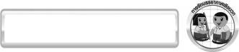
การจัดบรรยากาศเชิงบวก

ครูให้นักเรียนฝึกฝนการสรุปความรู้ หรือสะท้อนความคิดโดยการให้นักเรียนเขียนบรรยาย
ประกอบภาพ วาดภาพ หรือแผนภาพความคิดง่าย ๆ จะช่วยในการตรวจสอบความเข้าใจ และความสามารถในการสื่อสารของนักเรียน

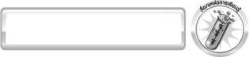
สื่อ/แหล่งการเรียนรู้

- อากาศ น้ำ และน้ำแข็งปริมาตรเท่า ๆ กัน บรรจุในลูกโป่ง 3 ใบ
- ลูกโป่งกลม 3 ใบ
- ถุงพลาสติก 3 ใบ
- ใบงานที่ 18 เรื่อง สมบัติของของแข็ง ของเหลว และแก๊ส

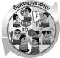
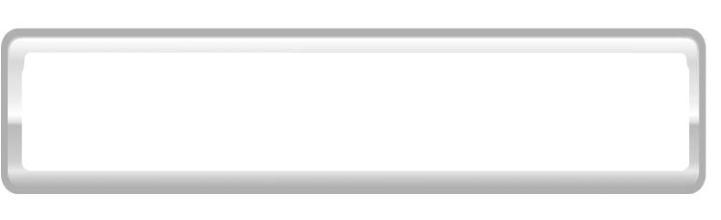
กิจกรรมเสนอแนะ

ให้นักเรียนสืบค้นข้อมูลเพิ่มเติมเกี่ยวกับความหมายของสารและสสาร จากนั้นนำข้อมูลที่ได้มาเข้ากลุ่ม อภิปรายและสรุปความรู้เกี่ยวกับความหมายของสาร และสสารให้ได้ประเด็นดังนี้
1. สารเป็นองค์ประกอบย่อยของสสาร
2. สาร หมายถึง สิ่งที่มีองค์ประกอบอย่างเดียวกัน มีสมบัติเฉพาะตัว ไม่สามารถแบ่งแยกให้เป็นส่วนอื่นที่มีองค์ประกอบและสมบัติต่างไปจากเดิม
3. สสาร หมายถึง สิ่งที่มีตัวตน มีมวล มีน้ำหนัก ต้องการที่อยู่ สัมผัสได้ด้วยประสาทสัมผัสทั้งห้า


ความรู้เพิ่มเติมสำหรับครู
ใช้หลอดหยดเติมสารทีละน้อย
จนถึงระดับสายตา
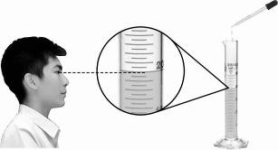
อ่านจากผิวของของเหลว
ในระดับสายตา
กระบอกตวงเป็นอุปกรณ์ที่ใช้สำหรับ
วัดปริมาตรของของเหลว
ปริมาตรของน้ำในถุงพลาสติก
และในลูกโป่งเท่ากันหรือไม่
วางบนพื้นราบ

การอ่านปริมาตรของเหลว
ในกระบอกตวง

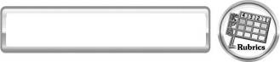
แบบประเมินการเรียนรู้
เกณฑ์การให้คะแนนแบบประเมินการจัดกระทำและนำเสนอแผนภาพความคิด
ตัวชี้วัด | ระดับคะแนน
ตัวชี้วัด | 4 | 3 | 2 | 1
การจัดกระทำและนำเสนอแผนภาพความคิด | จัดกระทำแผนภาพ ความคิดอย่างเป็นระบบ และนำเสนอด้วยแบบที่ชัดเจน ถูกต้อง ครอบคลุมและมีการเชื่อมโยงให้เห็นเป็นภาพรวม | จัดกระทำแผนภาพ ความคิดอย่างเป็นระบบ มีการจำแนกข้อมูลให้เห็นความสัมพันธ์และนำเสนอด้วยแบบที่ครอบคลุม | จัดกระทำแผนภาพความคิดได้ มีการยกตัวอย่างเพิ่มเติม และนำเสนอด้วยแบบต่าง ๆ แต่ยัง ไม่ครอบคลุม | จัดกระทำแผนภาพ ความคิดอย่างไม่เป็นระบบ และนำเสนอไม่สื่อความหมาย และ ไม่ชัดเจน

เกณฑ์การให้คะแนนแบบประเมินการปฏิบัติการทดลองของนักเรียน
ตัวชี้วัด | ระดับคะแนน
ตัวชี้วัด | 4 | 3 | 2 | 1
1. การทดลองตามแผนที่กำหนด | ทดลองตามวิธีการและขั้นตอนที่กำหนดไว้อย่างถูกต้องด้วยตนเอง  มีการปรับปรุงแก้ไขเป็นระยะ | ทดลองตามวิธีการและขั้นตอนที่กำหนดไว้ด้วยตนเอง มีการปรับปรุงแก้ไขบ้าง | ทดลองตามวิธีการ และขั้นตอนที่กำหนดไว้ โดยมีครู หรือผู้อื่นเป็น  ผู้แนะนำ | ทดลองไม่ถูกต้องตามวิธีการและขั้นตอนที่กำหนดไว้ ไม่มีการปรับปรุงแก้ไข
2. การใช้อุปกรณ์และ/หรือเครื่องมือ | ใช้อุปกรณ์และ/หรือเครื่องมือในการทดลองได้อย่างถูกต้องตามหลักการปฏิบัติและคล่องแคล่ว | ใช้อุปกรณ์และ/หรือเครื่องมือในการทดลองได้อย่างถูกต้องตามหลักการปฏิบัติ แต่  ไม่คล่องแคล่ว | ใช้อุปกรณ์และ/หรือเครื่องมือในการทดลองได้อย่างถูกต้องโดยมีครูหรือผู้อื่นเป็นผู้แนะนำ | ใช้อุปกรณ์และ/หรือเครื่องมือในการทดลองไม่ถูกต้อง และไม่มีความคล่องแคล่วในการใช้
3. การบันทึกผลการทดลอง | บันทึกผลเป็นระยะอย่างถูกต้อง มีระเบียบ มีการระบุหน่วย มีการอธิบายข้อมูลให้เห็นความเชื่อมโยงเป็นภาพรวม เป็นเหตุเป็นผล และเป็นไปตามการทดลอง | บันทึกผลเป็นระยะอย่างถูกต้อง มีระเบียบ มีการระบุหน่วย มีการอธิบายข้อมูลให้เห็นถึงความสัมพันธ์เป็นไปตามการทดลอง | บันทึกผลเป็นระยะแต่ไม่เป็นระเบียบไม่มีการระบุหน่วยและไม่มีการอธิบายข้อมูลให้เห็นถึงความสัมพันธ์ของการทดลอง | บันทึกผลไม่ครบ ไม่มีการระบุหน่วย และ  ไม่เป็นไปตามการทดลอง
4. การจัดกระทำข้อมูล  และการนำเสนอ | จัดกระทำข้อมูลอย่างเป็นระบบ มีการเชื่อมโยงให้เห็นเป็นภาพรวม และนำเสนอด้วยแบบต่าง ๆ อย่างชัดเจน ถูกต้อง | จัดกระทำข้อมูลอย่างเป็นระบบ มีการจำแนกข้อมูลให้เห็นความสัมพันธ์ นำเสนอด้วยแบบต่าง ๆ ได้แต่ยังไม่ชัดเจน | จัดกระทำข้อมูลอย่างเป็นระบบ มีการยกตัวอย่างเพิ่มเติมให้เข้าใจง่ายและนำเสนอด้วยแบบต่าง ๆ แต่ยัง  ไม่ชัดเจน และ  ไม่ถูกต้อง | จัดกระทำข้อมูลอย่าง  ไม่เป็นระบบ และมี  การนำเสนอไม่สื่อความหมายและ  ไม่ชัดเจน
5. การสรุปผลการทดลอง | สรุปผลการทดลองได้อย่างถูกต้อง กระชับชัดเจน และครอบคลุมข้อมูลจากการวิเคราะห์ทั้งหมด | สรุปผลการทดลองได้ถูกต้อง แต่ยังไม่ครอบคลุมข้อมูลจากการวิเคราะห์ทั้งหมด | สรุปผลการทดลองได้โดยมีครูหรือผู้อื่นแนะนำบ้าง จึงสามารถสรุปได้ถูกต้อง | สรุปผลการทดลอง  ตามความรู้ที่พอมีอยู่  โดยไม่ใช้ข้อมูลจาก  การทดลอง
6. การดูแลและการเก็บ  อุปกรณ์และ/หรือเครื่องมือ | ดูแลอุปกรณ์และ/หรือเครื่องมือในการทดลองและมีการทำความสะอาดและเก็บอย่างถูกต้องตามหลักการและแนะนำให้ผู้อื่นดูแลและเก็บรักษาได้ถูกต้อง | ดูแลอุปกรณ์และ/หรือเครื่องมือในการทดลองและมีการทำความสะอาดอย่างถูกต้อง แต่เก็บไม่ถูกต้อง | ดูแลอุปกรณ์และ/หรือเครื่องมือในการทดลองมีการทำความสะอาดแต่เก็บไม่ถูกต้อง ต้องให้ครูหรือผู้อื่นแนะนำ | ไม่ดูแลอุปกรณ์และ/  หรือเครื่องมือในการทดลองและไม่สนใจ  ทำความสะอาดรวมทั้งเก็บไม่ถูกต้อง


ข้อเสนอแนะของผู้บริหารสถานศึกษา

______________________________________________________________________________
______________________________________________________________________________
______________________________________________________________________________
______________________________________________________________________________
______________________________________________________________________________
______________________________________________________________________________
______________________________________________________________________________
______________________________________________________________________________
______________________________________________________________________________
______________________________________________________________________________
______________________________________________________________________________
______________________________________________________________________________
______________________________________________________________________________
______________________________________________________________________________
______________________________________________________________________________
______________________________________________________________________________
______________________________________________________________________________
______________________________________________________________________________
______________________________________________________________________________
______________________________________________________________________________

ลงชื่อ__________________________ (ผู้บริหารสถานศึกษา)
(__________________________)
_________/________/________

บันทึกหลังการสอน

ผลการจัดการเรียนการสอน
______________________________________________________________________________
______________________________________________________________________________
______________________________________________________________________________
______________________________________________________________________________
______________________________________________________________________________
______________________________________________________________________________
______________________________________________________________________________

ปัญหา/อุปสรรค
______________________________________________________________________________
______________________________________________________________________________
______________________________________________________________________________
______________________________________________________________________________
______________________________________________________________________________
______________________________________________________________________________
______________________________________________________________________________

แนวทางแก้ไข
______________________________________________________________________________
______________________________________________________________________________
______________________________________________________________________________
______________________________________________________________________________
______________________________________________________________________________
______________________________________________________________________________
______________________________________________________________________________

ลงชื่อ__________________________(ผู้บันทึก)
(__________________________)
_________/________/________

